Madame la Présidente
du Conseil d’Administration
du SDMIS du Rhône
17 rue Rabelais
69421 Lyon cedex 03

N/ Réf. : 2021011 Lyon, le 27 janvier 2021

Objet : Forfait "mobilités durables"

Madame la Présidente,

Afin d’encourager le recours à des modes de transports alternatifs et durables, la mise en œuvre du forfait "mobilités durables", prévu par la loi d’orientation des mobilités du 24 décembre 2019 a été avancée au 11 mai 2020 pour les trois versants de la fonction publique.
Ainsi, les agents publics et donc les sapeurs pompiers professionnels et PATS qui font le choix d’un mode de transport alternatif et durable pour se rendre sur leur lieu de travail (vélo, covoiturage..) pourront dorénavant bénéficier du versement d’une indemnité forfaitaire d’un montant de 200 €, exonérée d’impôts et de prélèvements sociaux.
Determinée d’apres un seuil modulé selon la quotité de temps de travail de l’agent, il vient indemniser l’utilisation d’au moins 100 jours par an du vélo ou du covoiturage pour effectuer les déplacements domicile-travail, y compris si l’agent est le conducteur.
Sûr de l’intérêt que vous portez à ces sujets environnementaux, nous vous prions de bien vouloir mettre en œuvre ce dispositif au sein de l’établissement que vous dirigez.
Nous restons bien évidemment à votre disposition et vous prions de croire, Madame la Présidente, à l’assurance de notre considération distinguée.

Le délégué départemental Le délégué départemental
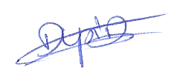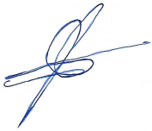
Didier DUPIR Franck CHENAL

